中國文化大學
教育部高等教育深耕計畫(附冊USR計畫)
活動紀錄

主題 | 校外參訪-信義區參訪
內容  （活動內容800字/執行成效） | 主辦單位： 建築及都市設計學系  活動日期：114年4月29日(星期二)  活動地點： 臺北市信義計畫區  活動時間：15：00～17：00  參與人數：14人（教師1人、助理0人，學生13人、校外人士0人）  活動内容：  課程路線（信義區都市設計）——臺北101Love裝置藝術-台北101內街道空間-微風南山-信義威秀-大遠百（apple store)-新光三越A11-微風松高-陶朱隱園-富邦A25-寶麗廣場-微風信義-市府轉運站（捷運市府站）  本次參訪主要以信義計畫區為重點，並以周圍未納入計畫的區域，從街道設計、行人活動空間及建築，比較兩區域的差別。  - 臺北101Love裝置藝術一處的街道雖然寬敞，但是行人不會多做停留，且路樹少，夏天炎熱。  - 臺北101内原本計劃部分作爲街道空間使用，但由於管理問題，並沒有在營業以外的時間開放，造成空間斷裂。  - 微風南山旁的街道較其他處做了脚踏車與人行道的區隔，並强化植栽的使用，使環境更友善。  - 信義大遠百前與Apple store之間的廣場空間設置讓人想要停留的街道家具。  - 信義徒步區的設計提供行人更好的活動空間，也不需要擔心車流對人的干擾。而空橋則很好的串聯各棟建築，使整個信義計畫區成爲一個整體。  經過這次的參訪，使學生更瞭解課堂上提到的計畫區，以及其周邊早期未完善規劃的區域，加深課程的印象。
活動照片  (檔案大小以不超過2M為限) | 活動照片電子檔名稱  (請用英數檔名) | 活動照片內容說明  (每張20字內)
 | 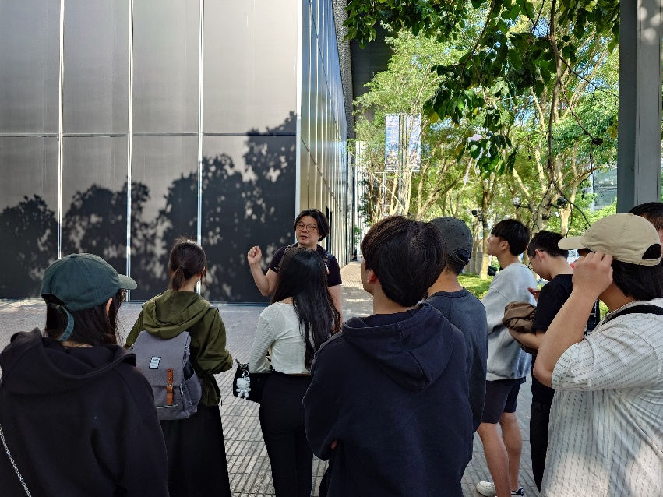  255068_0 | 老師向學生講解街道的設計。
 | 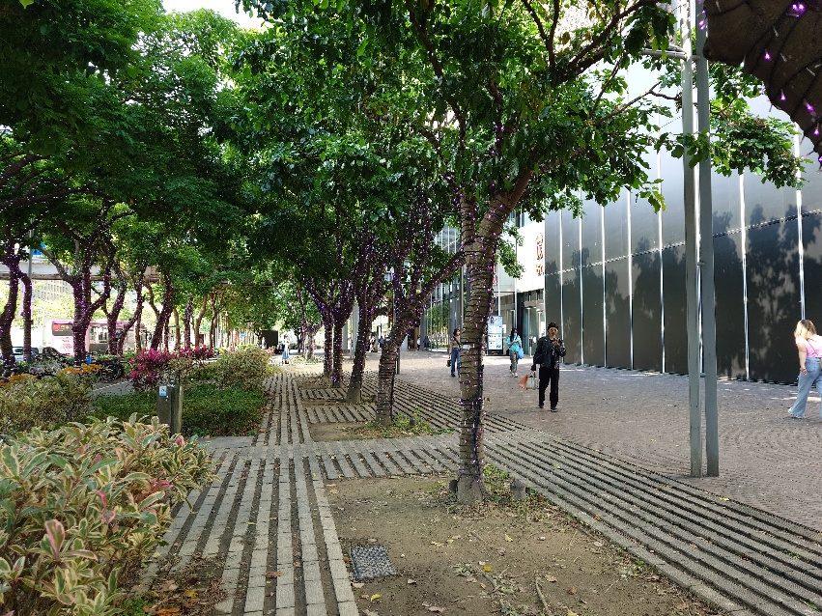  255067_0 | 觀察信義微風旁人行道的組成元素。
 | 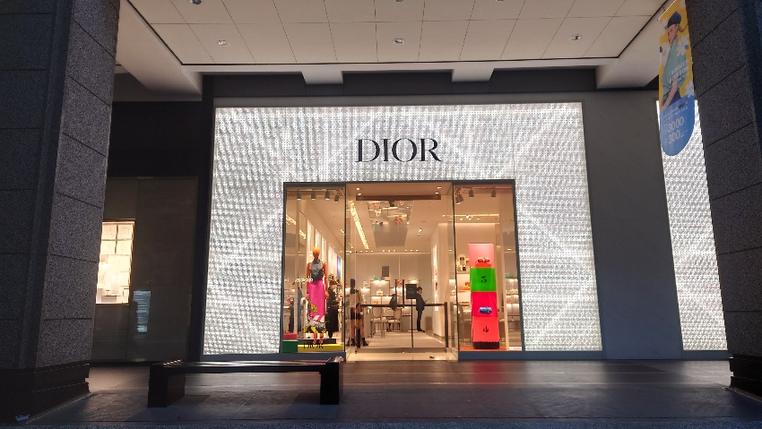  DSC_5219 | 百貨的玻璃阻隔街道與建築的互動。
 | 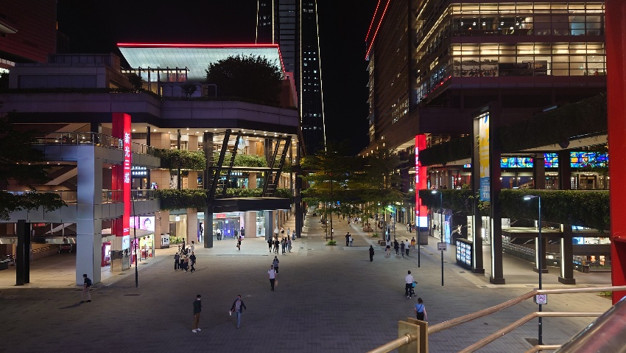  DSC_5302 | 信義徒步區增加人的活動空間。
備註：活動照片請附上原始照片一併回傳
附件檔案 | 附件檔案名稱  (請用英數檔名) | 附件名稱

